Solicitação nº 07/2024
DOCUMENTO DE FORMALIZAÇÃO DE DEMANDA – DFD
1. Órgão solicitante:
SECRETARIA DE EDUCAÇÃO, CULTURA E ESPORTES DE PALMITOS.
2. Justificativa da necessidade da contratação:
O Natal é uma festa secular que chegou ao Brasil junto com os colonizadores Europeus e se tornou a principal e maior festa cristã do país. O período do Natal tem um fator importante para o município, que é o econômico, pois nesta data, há comercialização dos mais diversos produtos que geram negócios e empregos em todos os segmentos. Além disso, por ser considerado um evento cultural permanente em nosso calendário de festividades culturais, e que tem não só em seus eventos como também em sua peculiar decoração, o efetivo atrativo da comunidade de Palmitos e região para a importância da comunhão familiar através da manifestação cultural, constitui-se também como importante fator de atração turística de nosso município.
Sendo assim, todos os anos o Município de Palmitos realiza eventos para comemorar as festividades Natalinas, trazendo apresentações de todos os estilos musicais, levando alegria, cultura e entretenimento à comunidade em geral, em evento que propõe unir a comunidade palmitense e toda região. As festividades do Divino Natal são realizadas há muitos anos, sendo um evento de muitas atrações, constituindo uma grande comemoração na Cidade promovendo o bem-estar social e cultural, contribuindo para a valorização das raízes do povo e o comercio de nossa cidade, objetivando a tradicional festa Natalina. Desta forma, faz-se necessária a presente contratação da Banda Cosmo Express, que será utilizada nos dias das festividades como forma de promover o evento, assegurar o retorno social e econômico ao Município através do fomento ao comércio local, vê-se a necessidade de contratação de shows artísticos de renome Nacional e regional como meio de se exercer o fascínio do público ao evento em questão. O show, com apresentação de músicas estilo “Bandinha ou Música de Bandas” agradam um diverso público, contemplam todas as faixas etárias, proporcionando alegria e descontração para todas as gerações.
Custo-Benefício: A escolha da Banda Cosmo Express oferece um bom retorno para a comunidade em termos de engajamento, satisfação do público e promoção da cultura local. O sucesso do evento, garantido pela contratação de uma banda popular, demonstra a eficiência e a eficácia do investimento público, retornando benefícios para a comunidade. Ao combinar o valor cultural, o impacto econômico e social, e o custo benefício, a contratação desta banda para o evento de Natal pode ser vista como uma decisão estratégica, que beneficia a comunidade e promove o desenvolvimento local de maneira sustentável.
3. Descrição do objeto (não dos itens):

CONTRATAÇÃO DE APRESENTAÇÃO ARTÍSTICA (BANDA COSMO EXPRESS), PARA REALIZAR SHOW DE ABERTURA DO DIVINO NATAL DE PALMITOS – SC, NO DIA 22 DE NOVEMBRO DE 2024.
4. Quantidade a ser contratada, quando couber, considerada a expectativa de consumo anual e Estimativa de despesa e definição do valor estimado da contratação com base na realização de pesquisa de preços devidamente documentada, com os parâmetros estabelecidos no art. 23, caput c/c § 4º, da Lei nº 14.133/2021, justificando, assim, o preço da contratação:
Item | Descrição | Quant | Cachê
01 | APRESENTAÇÃO ARTÍSTICA (BANDA COSMO EXPRESS), PARA REALIZAR SHOW DE ABERTURA DO DIVINO NATAL DE PALMITOS – SC, NO DIA 22 DE NOVEMBRO DE 2024, COM TODA ESTRUTURA DE SOM E LUZES, COM DURAÇÃO DE 3 HORAS DE SHOW. | 01 | 20.000,00

5. Indicação do fiscal e do gestor
O MUNICÍPIO DE PALMITOS designa como Gestora Srª. Lucineide Orsolin, e como Fiscais as Sras. Eliane Furlanetto Reinheimer e Vanessa Bondan Vaccarin, para o acompanhamento formal nos aspectos administrativos, procedimentais contábeis, além do acompanhamento e fiscalização dos serviços, devendo registrar em relatório todas as ocorrências e as deficiências, nos termos da Lei, consolidada, cuja cópia será encaminhada à CONTRATADA, objetivando a correção das irregularidades apontadas no prazo que for estabelecido.
O fiscal do contrato será responsável pelo fiel cumprimento das cláusulas contratuais, inclusive as pertinentes aos encargos complementares.
As exigências e a atuação da fiscalização pelo MUNICÍPIO em nada restringem a responsabilidade única, integral e exclusiva da CONTRATADA no que concerne à execução do objeto contratado
6. Indicação da dotação orçamentária
As despesas com a devida aquisição correrão por conta da seguinte dotação orçamentária:
04.002 - Secretaria Municipal de Educação, Cultura e Esporte/Departamento de Cultura e Esporte
7 - Ações Culturais
13.392 - Cultura e Difusão Cultural
2.021 - Manutenção das Atividades Culturais
3.3.90.00.00.00.00.00 – aplicações diretas 1.500.7000.0500 – recursos não vinculados de impostos
7. Indicação da data pretendida para a conclusão da contratação, a fim de não gerar prejuízos ou descontinuidade das atividades do órgão ou da entidade:
07/11/2024.
8. Grau de prioridade da contratação em baixo, médio ou alto e justificativa
Alta prioridade.
9. Fundamento legal
A presente contratação encontra respaldo no Art. 74 Lei n° 14.133/21, e alterações posteriores.
Art. 74. É inexigível a licitação quando inviável a competição, em especial nos casos de:
II - contratação de profissional do setor artístico, diretamente ou por meio de empresário exclusivo, desde que consagrado pela crítica especializada ou pela opinião pública;
10. Da razão de escolha da contratada
RAZÃO SOCIAL: Gervasio Backes (Banda Cosmo Express), CNPJ: 20.462.820/0001-02.
A contratação pretendida se dará com fulcro no inciso II, art. 74, da Lei Federal n.º 14.133/2021, providenciamos o atendimento ao inc. VI, art. 72 da mesma Lei, que estabelece que o processo de contratação direta, que compreende os casos de inexigibilidade e de dispensa de licitação, deverá ser instruído com razão da escolha do contratado. Deste modo, buscamos inicialmente justificar o interesse público na realização das festividades natalinas do Município de Palmitos. A realização de eventos como está busca permitir a todo munícipe, portanto, de qualquer condição financeira prestigiar um show musical de destaque, permitindo a aproximação de pessoas e democratizando a cultura, desenvolvendo as potencialidades humanas em seus aspectos culturais e sociais que são de fundamental importância para o desenvolvimento da população palmitense e regional. É certo que no setor artístico a quantidade de atrações e possibilidades são inúmeras no momento de montar uma programação. Dessa forma, se busca uma atração que possua as características necessárias para realizar uma maravilhosa festa. Dentre essas características estão a notoriedade, repertório, capacidade de atrair público e animar a festa, presentes na atração da Banda Cosmo Express, uma banda do setor artístico conhecida por seu ritmo alegre e tradicional, conforme histórico da mesma, que realizará show para o público local, de jovens à meia idade, com repertório de ritmo de bandas, podendo provocar uma relação de identificação entre artista/público.
A banda foi fundada em meados de 1980 e em 1993 e lançou seu 1º disco. No final do ano de 2004 e início de 2005, a Banda Cosmo Express lançou o 6ª CD intitulado “Louca Pra Voltar”, o qual levou a Banda a assumir a 8ª colocação entre as “Top 20” do ano de 2005, referente à todas as Rádios do Sul do País. Neste mesmo ano, gravou o 7º CD com o lançamento do mesmo em abril de 2006. Este teve como música de trabalho a canção "Não Dá Pra Aceitar", com grande repercussão ficando novamente entre as mais tocadas e conquista do tão sonhado "Disco de Ouro", posteriormente a banda conquistou seu segundo disco de ouro.
A banda possui 38 anos de história e é uma das principais bandas do Sul do Brasil, tendo sua fama já consolidada em toda a região. Com mais de 13 CDs lançados e a venda de mais de 100 mil cópias, o grupo possui em sua carreira um Disco de Ouro e a autoria de diversos sucessos nacionais.
Verifica-se ainda que a página do Instagram da Banda (@bandacosmoexpress) conta quase 60 (sessenta) mil seguidores:
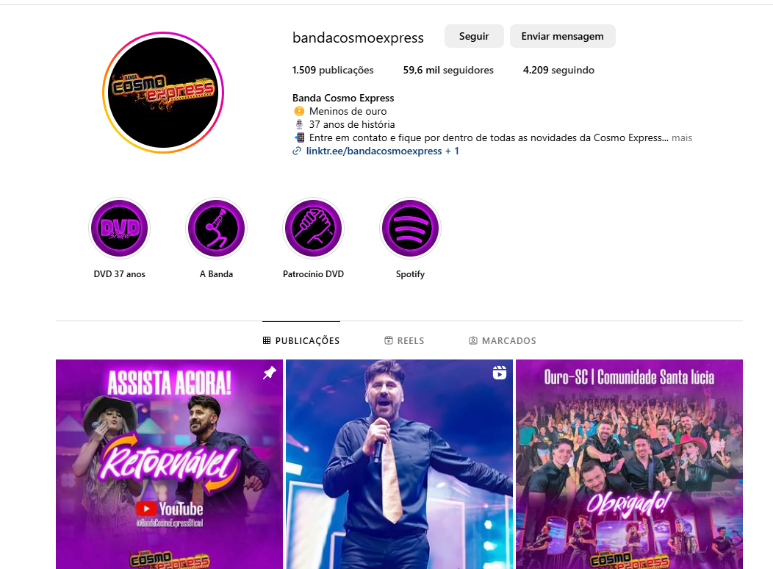

Já no Youtube, conta com mais de 19 (dezenove) mil inscritos, 52 (vídeos) vídeos e 8.695.692,00 (oito milhões, seiscentos e noventa e cinco mil e seiscentos e noventa e duas) visualizações:
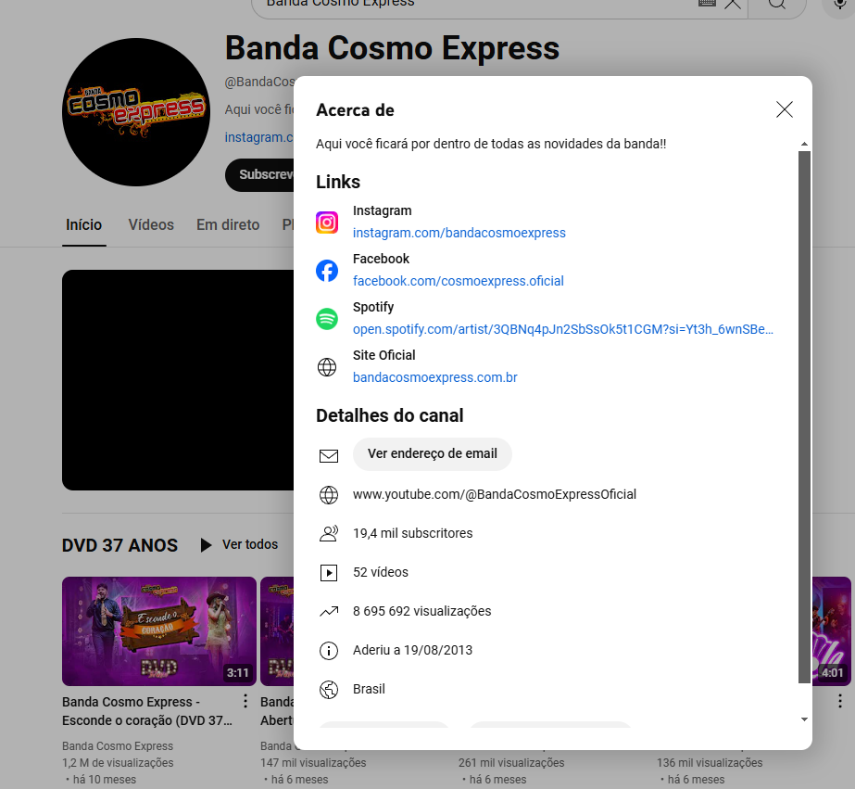
Diante disso, não há como negar que a consagração de um artista pode ser identificada pelo número de consumo do conteúdo, razão pela qual há o cumprimento desse requisito. Por estes aspectos, sendo a BANDA COSMO EXPRESS de renome nacional e tendo em vista a identificação do artista com o público local, é inquestionável o processo de inexigibilidade do processo de licitação.
11. Justificativa do preço
A responsabilidade e o eficiente emprego dos recursos do Erário Público deve ser meta permanente de qualquer Administração. Como se sabe, tendo em vista que o objetivo dos procedimentos licitatórios é selecionar a proposta mais vantajosa à administração, e considerando o caráter excepcional das ressalvas de licitação, um dos requisitos indispensáveis à formalização desses processos é a justificativa do preço.
Para a contratação pretendida é necessário atender aos incisos II e VII, do art. 72 da Lei 14.133/2021, que estabelece que o processo de contratação direta, que compreende os casos de inexigibilidade e de dispensa de licitação, deverá ser instruído com a estimativa de despesa, que deverá ser calculada na forma estabelecida no art. 23 da referida Lei e Justificativa de Preço. Levando em consideração as características da contratação, especialmente no que diz respeito a singularidade de cada artista, grupo, banda ou coletivo, foi providenciada a estimativa da despesa e sua compatibilidade com os valores praticados no mercado, conforme estabelece o §4º, art. 23 da Lei Federal n.º 14.133/2021, que diz que nas “contratações diretas por inexigibilidade ou por dispensa, quando não for possível estimar o valor do objeto na forma estabelecida nos §§ 1º, 2º e 3º deste artigo, o contratado deverá comprovar previamente que os preços estão em conformidade com os praticados em contratações semelhantes de objetos de mesma natureza, por meio da apresentação de notas fiscais emitidas para outros contratantes no período de até 1 (um) ano anterior à data da contratação pela Administração, ou por outro meio idôneo”.
Foram apresentadas as seguintes notas fiscais:
1) Nota fiscal n.º 202400000000204, emitida em 21 de outubro de 2024, tendo como tomador dos serviços “MUNICÍPIO DE SÃO LOURENÇO DO OESTE SC”, inscrito no CNPJ n.º 83.021.873/0001-08, no valor total de R$ 33.000,00 (trinta e três mil reais);
2) Nota fiscal n.º 202400000000191, emitida em 30 de abril de 2024, tendo como tomador dos serviços “MUNICÍPIO DE BOA VISTA DO CADEADO RS”, inscrito no CNPJ n.º 04.216.132/0001-06, no valor total de R$ 22.000,00 (vinte e dois mil reais);
3) Nota fiscal n.º 202300000000169, emitida em 19 de dezembro de 2023, tendo como tomador dos serviços “MUNICÍPIO DE VICTOR GRAEFF”, inscrito no CNPJ n.º 84.613.485/0001-77, no valor unitário de R$ 24.000,00 (vinte e quatro mil reais);
4) Nota fiscal n.º 202300000000162, emitida em 05 de dezembro de 2023, tendo como tomador dos serviços “MUNICÍPIO DE BOA VISTA DO CADEADO RS”, inscrito no CNPJ n.º 04.216.132/0001-06, no valor unitário de R$ 22.000,00 (vinte e dois mil reais);
5) Nota fiscal n.º 202200000000111, emitida em 05 de dezembro de 2022, tendo como tomador dos serviços “CEREALISTA STRECK LTDA”, inscrito no CNPJ n.º 02.990.349/0001-43, no valor unitário de R$ 20.000,00 (vinte mil reais).
Assim, como pode ser observado, o valor que o Município de Palmitos pretende contratar pelo show será de R$ 20.000,00 (vinte mil reais), conforme Carta Proposta apresentada e que se mostra compatível com o valor praticado em contratações anteriores, com base nos documentos apresentados pelo contratado.
12. Requisitos da contratação
PESSOA JURÍDICA – As exigências de habilitação a serem atendidas pelo fornecedor são aquelas discriminadas nos itens a seguir:
- Proposta de Preços;
- Alvará de Licença de Localização e/ou Funcionamento;
- Comprovante de Inscrição no CNPJ;
- Certidão Negativa de Débitos Relativos aos Tributos Federais e à Dívida Ativa da União;
- Certidão Negativa de Débitos Estaduais;
- Certidão Negativa de Débitos Municipais;
- Certificado de Regularidade do FGTS;
- Certidão Negativa de Débitos Trabalhistas (Lei 12.440/2011);
- Certidão Falência, Concordata e Recuperação Judicial;
- Contrato Social;
- Consulta Consolidada de Pessoa Jurídica expedida pelo Tribunal de Contas da União, obtida no site https://certidoes-apf.apps.tcu.gov.br, comprovando a regularidade em relação as certidões integrantes;
- Documentos pessoais do representante legal;
- Declaração de que não emprega menor de idade;
- Declaração de inexistência de vínculo com agente público;
- Comprovantes de que o show é reconhecido e consagrado pela opinião pública;
- Mínimo de 3 (três) Notas Fiscais de serviços prestados para pessoas jurídicas de direito público e privado, emitidas no período de 12 meses.
13. Vigência
O prazo de vigência do contrato será até 31 de dezembro de 2024, podendo ser prorrogado por iguais e sucessivos períodos, conforme Lei.
14. Critérios de pagamento
14.1 O contratante realizará o pagamento em até 30 (trinta) dias contados da apresentação do documento fiscal/fatura correspondente.
14.2 O pagamento será realizado por meio de pagamento de fatura em favor da contratada.
14.3 A nota fiscal/fatura será emitida pela contratada após a execução do show musical e em inteira conformidade com as exigências legais, especialmente as de natureza fiscal, acrescida, sempre que possível, das seguintes informações:
a) indicação do número do contrato;
b) indicação do objeto do contrato;
c) destaque, conforme regulação específica, das retenções incidentes sobre o faturamento, (ISS, INSS, IRRF e outros), se houver;
d) conta bancária, conforme indicado pela contratada na nota fiscal. A nota fiscal/fatura deverá ser emitida com o Imposto de Renda retido na fonte, conforme tabela de retenção constante no Anexo I da Instrução Normativa da Receita Federal do Brasil nº 1.234 de 2012 e suas alterações posteriores. e) Cabe à contratada o destaque deste imposto no corpo das notas fiscais.
f) As pessoas jurídicas amparadas por isenção, não incidência ou alíquota zero devem informar essa condição no documento fiscal, inclusive o enquadramento legal, sob pena de, se não o fizerem, sujeitarem-se à retenção do IR e das contribuições sobre o valor total do documento fiscal, no percentual total correspondente à natureza do bem ou serviço. Havendo erro no documento de cobrança ou outra circunstância que impeça a liquidação da despesa, esta ficará com o pagamento pendente até que a contratada providencie as medidas saneadoras necessárias, não ocorrendo, neste caso, qualquer ônus à contratante.
Palmitos/SC, 5 de novembro de 2024.

Vanessa Bondan Vaccarin
Técnica Administrativa Educacional
Matrícula nº 1524-03

